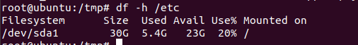

Df –h 路径

显示目标磁盘的使用情况